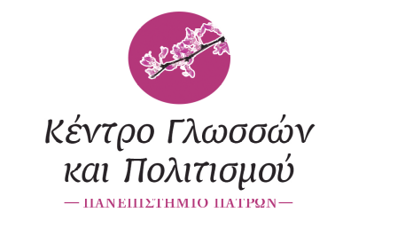

Πάτρα, 05/10/2026

ΑΝΑΚΟΙΝΩΣΗ
Το Κέντρο Γλωσσών και Πολιτισμού του Πανεπιστημίου Πατρών ανακοινώνει ότι προσφέρονται μαθήματα γερμανικής, γαλλικής και ρωσικής γλώσσας για όλους τους προπτυχιακούς φοιτητές του Πανεπιστημίου Πατρών.
Προσκαλούνται όλοι οι προπτυχιακοί φοιτητές στην εκδήλωση - παρουσίαση του κέντρου Γλωσσών και Πολιτισμού, την Πέμπτη, 8 Οκτωβρίου 2026 και ώρα 10.30 στο συνεδριακό κέντρο του πανεπιστημίου (Αίθουσα Ι-4 στο ισόγειο), προκειμένου να ενημερωθούν περαιτέρω.

Οι Διδάσκουσες
ΓΕΡΜΑΝΙΚΑ Σάββα Φρ. fsava@upatras.gr & Ζώη M. mzoi@upatras.gr
ΓΑΛΛΙΚΑ Γεωργίου Α. alexgeo@upatras.gr
ΡΩΣΙΚΑ Kαλιτά Ξ. Kalitaxenia@upatras.gr

